Дидактическая игра «Найди предмет такого же цвета»
2-3 года
Цель игры:
Формировать умение детей различать и называть основные цвета: красный, зеленый, желтый, синий.
Умение выделять цвет предметов,
Сравнивать предметы по цвету,выбирать из группы предметы заданного цвета и распределять их по группам.
Развивать у детей речь, внимание, логическое мышление, мелкую моторику.
Наглядный материал: карточки с изображениями предметов разных по цвету, такие же разрезные предметы.
Ход игры: Детям предлагается по одной большой цветной карточке с изображениями предметов, каждый ребенок из предложенных картинок выбирает изображение того предмета, который соответствует его цвету.
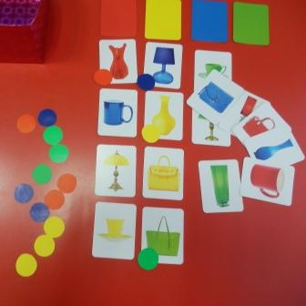

Воспитатель: Петрова Е.Н

